Методические подходы к оценке социально-экономической эффективности государственных программ субъекта РФ

Оглавление

Введение 3
1. Теоретические аспекты формирования и разработки целевых государственных программ 5
1.1 Сущность и виды целевых государственных программ 5
1.2 Методики оценки государственных целевых программ 8
2. Оценка эффективности государственных программ 14
2.1 Оценка эффективности реализации государственных программ в 2018-2019 гг 14
2.2 Подходы к оценки эффективности государственных программ: проблемы и перспективы 20
Заключение 26
Список литературы 27

Введение

Актуальность исследования обусловлено тем, что согласно Президентскому посланию основной целью развития является повышение эффективности проводимых мероприятий по реализации стратегии развития как страны в целом, так и субъектов Российской Федерации.
На практике это сводится к внедрению современного регионального инструмента управления. Государственная программа является одним из основных инструментов реализации государственной политики в целях решения социально-экономических проблем территории. В настоящее время более 90% бюджета РФ, входящих в состав субъектов РФ, формируется на основе государственных программ социально-экономического развития страны.
Между тем программно-целевое управление требует постоянного контроля и контроля за выполнением государственной программы. Как инструмент оценки программы позволяет не только отслеживать степень реализации запланированных мероприятий и степень освоения ресурсов, но и выявлять степень достижения поставленных целей и отклонения от поставленных целей, адаптировать мероприятия для достижения конечной цели программы, что помогает более глубоко и полно понять особенности социально-экономического развития.
Целью настоящего исследования является анализ методологических подходов оценки эффективности государственных программ и разработка предложений по их совершенствованию в соответствии с принципами стратегического планирования в России.
Задачи исследования:
- раскрыть понятие и цели реализации государственных программ;
- рассмотреть методики оценки государственных программ, нормативно –правовые аспекты реализации государственных программ.
- - предложить рекомендации по применению больших критериев при оценке социально-экономической эффективности государственных программ субъекта РФ.
Объектом исследования при выполнении курсовой работы является целевая государственная программа «Повышение производительности труда и содействию занятости населения РФ.
Предметом исследования являются методы разработки и оценки целевых государственных программ.
Курсовая работа состоит из введения, двух глав, заключения и списка литературы.
В ходе написания курсовой работы были использованы методы сравнения, описания, синтеза.

1. Теоретические аспекты формирования и разработки целевых государственных программ

1.1 Сущность и виды целевых государственных программ

Программа является инструментом, позволяющим связать с плановыми расходами результаты ее реализации, что определяет основную ценность программы, являющейся одним из инструментов территориального управления. Государственные программы внедряются в практику государственного и муниципального управления с 2012 года. Например, государственная программа позволяет комплексно оценить деятельность департаментов и определить роль и стратегическую миссию территориального развития, связь стратегии территории, бюджета и программ департамента. При этом в программной форме доля бюджетных расходов достигала бы 100 %.
При этом затраты на форму расходования как таковые не предполагают применения принципов эффективного использования бюджетных средств, так и не означают достижения целей текущей социально-экономической политики. Кроме того, необходима ежегодная корректировка и уточнение объемов финансирования, целевых показателей и сроков реализации госпрограммы. Изменения в госпрограмме, внесенные в конце года, должны быть обоснованы и реализованы на основе оценки эффективности реализации госпрограммы. Только такой подход позволит органам государственной власти использовать имеющийся потенциал программно-целевых методов бюджетного планирования государства.
Одним из инструментов, широко используемых в системе государственного управления, является разработка и реализация федеральных и региональных целевых программ.
Целевые программы являются одним из важнейших средств реализации государственной структурной политики и активного воздействия на производственно-экономические процессы.
Целевые программы государства - это комплекс научно-исследовательских, опытно-конструкторских, производственных, социально-экономических, организационно-экономических и иных мероприятий, которые связаны между собой ресурсами, исполнителями и условиями их применения и обеспечивают эффективное решение задач в области государственного, экономического, экологического, социального и культурного развития государства.
Целевые программы - один из основных способов реализации решения правительства.
В то же время они являются эффективным инструментом структурных преобразований в экономике, решения актуальных социальных проблем и призваны обеспечить необходимую концентрацию экономических и финансовых ресурсов на приоритетных направлениях государственной политики.
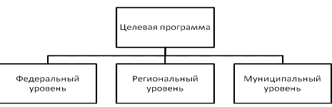
Рисунок 1 – Классификация целевой программы по направленности и источнику финансирования

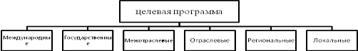
Рисунок 2 – Классификация целевой программы по уровню проблем

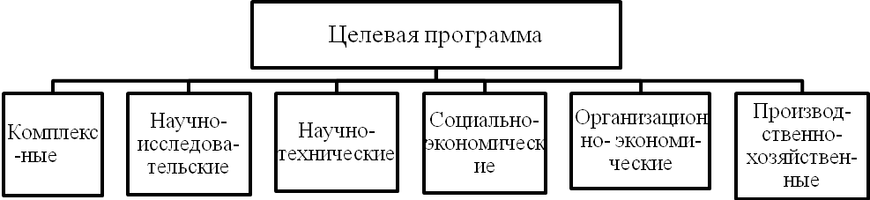
Рисунок 3 – Классификация целевой программы по характеру проблем

Рисунок 4 – Классификация целевой программы по срокам реализации

В последнее время все активнее разрабатываются не только федеральные, но и региональные программы. Сейчас в России идет процесс децентрализации, когда многие вопросы передаются регионам и местным органам власти. Поэтому федеральные программы должны быть увязаны с региональными.
Количество международных программ растет. Сейчас есть благоприятные возможности для развития международных связей и участия в совместных программах и проектах с зарубежными экспертами из Всемирного банка, Европейского Союза и др., что позволяет использовать опыт окружающего мира.
Однако необходимо учитывать готовность организации к участию в разработке и реализации данной программы, в том числе наличие подготовленного персонала, соответствующей управленческой инфраструктуры, знание национальных особенностей управления, законодательства и т.д.
Разработка и реализация целевых программ, поддерживается нормативно-правовой базой.

1.2 Методики оценки государственных целевых программ

На государтсвенном уровне порядок принятия управленческих решений по государственным программам устанавливается высшим исполнительным органом государственной власти субъектов Российской Федерации. Министерство финансов Российской Федерации предлагает субъекту опираться на типовой документ с методическими указаниями по разработке, реализации и оценке эффективности государственной программы Российской Федерации, утвержденными в частности критериями эффективности реализации государственной программы (степень успешности реализации целей программы); степень соответствия кассовых расходов бюджета на реализацию государственной программы и фактических расходов; степень реализации основных видов деятельности). С одной стороны, результаты проведенного авторами анализа региональной практики свидетельствуют о высокой степени самостоятельности региональных органов власти в решении задач разработки инструментария методической оценки государственной программы Российской Федерации и расширения круга критериев эффективности реализации программ.
На основе изучения нормативно-правовых актов субъектов Российской Федерации подход к разработке методики оценки эффективности государственных программ можно сгруппировать по двум ключевым направлениям (табл.1).
Таблица 1 – Группировка методических подходов к оценке эффективности государственных программ
Название | Типовой подход | Индивидуальный подход
Применяемые методы оценки государственных программ | Интегральная оценка | Бально-рейтинговая оценка | Методы анкетирования

В современных условиях эффективность многих целевых государственных программ существенно снижается из-за недостаточного финансирования, слабого мониторинга и неэффективного управления, отсутствия механизмов оценки и анализа социально-экономических эффектов, слабого научно-методического обеспечения, а также отсутствия ориентации на конечный результат реализации программы.
Оценка государственных программ способствует повышению роли и значимости программного подхода как важного инструмента решения социально-экономических проблем. В современных условиях фактор гибкости и своевременной адаптации к постоянно меняющимся социальным условиям и вызовам приобрел первостепенное значение, что напрямую связано с оценкой результатов реализации программ и проектов. Процесс оценки программы завершен: подготовка программы; Реализация программы; результаты программы; последствия и последствия; программа оценки проекта.
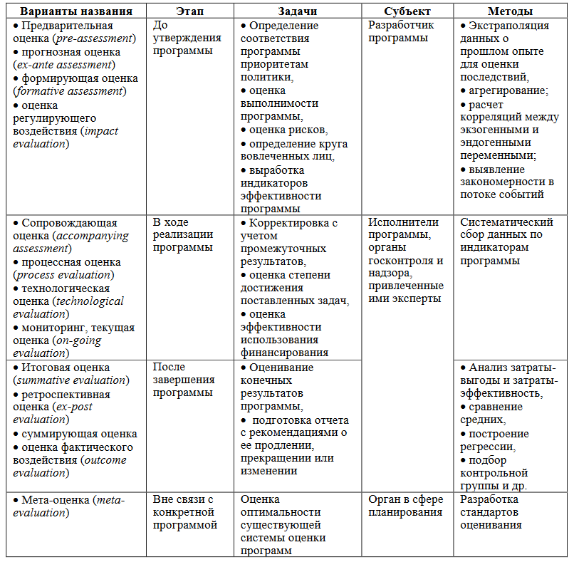
Рисунок 5– Типология методик оценивания государственных программ
Программные методы государственного управления являются предметом особого внимания со стороны органов власти различных уровней. Каждый субъект РФ разработал собственные методики оценки эффективности государственных программ, опираясь на федеральные методические рекомендации. Исследование методик различных субъектов позволило систематизировать критерии эффективности и выявить их преимущества и недостатки. Обоснован модульный подход к оценке, позволяющий комплексно оценить эффективность программ.
Постановление № 903 от 17.07.2019 утверждает новые:
- Правила формирования сводного годового доклада о ходе реализации и оценке эффективности государственных программ Российской Федерации;
- Методику оценки эффективности реализации государственных программ Российской Федерации.
Кроме того, утверждаются изменения в:
- Порядок разработки, реализации и оценки эффективности государственных программ Российской Федерации, утвержденный постановлением Правительства Российской Федерации от 2 августа 2010 г. № 588 «Об утверждении Порядка разработки, реализации и оценки эффективности государственных программ Российской Федерации»;
- Правила разработки, реализации и оценки эффективности отдельных государственных программ Российской Федерации, утвержденные постановлением Правительства Российской Федерации от 12 октября 2017 г. № 1242 «О разработке, реализации и об оценке эффективности отдельных государственных программ Российской Федерации».
Предлагаемые новации направлены на повышение эффективности деятельности органов государственного (муниципального) финансового контроля и реализации результатов государственного (муниципального) финансового контроля. Ряд вносимых предложений уже отработан на практике, поскольку соответствующие нормы содержатся в Правилах, утвержденных постановлением Правительства РФ от 17.03.2014 № 193 (в ред. от 24.03.2018), а также в Методических рекомендациях, утверждённых приказом Минфина России от 07.09.2016 № 356 (в ред. от 30.11.2018). Следует отметить, что до корректировки норм БК РФ, субъекты РФ имели возможность достаточно «свободно» интерпретировать рекомендуемые на федеральном уровне варианты организации деятельности по оценке КФМ, а также увязки системы внутреннего контроля и аудита с системой оценки качества финансового менеджмента (КФМ). Теперь же, в самое ближайшее время (после подписания соответствующего закона) ситуация кардинально изменится.
Наиболее значимым, на наш взгляд, является закрепление в БК РФ обязанности по осуществлению мониторинга качества финансового менеджмента на всех уровнях, включая уровень субъектов РФ и муниципальных образований. Предложенными новациями предусмотрено, что мониторинг КФМ проводится:
1) финансовым органом (органом управления государственным внебюджетным фондом) в установленном им порядке в отношении главных администраторов средств соответствующего бюджета;
2) главным администратором бюджетных средств в установленном им порядке в отношении подведомственных ему администраторов бюджетных средств.
В целях повышения эффективности данной деятельности переориентирована система проведения внутреннего финансового аудита (ВФА), а также предусмотрен ряд иных изменений. Кроме того, законом предусмотрены значительные новации в части процедур гос(мун) финконтроля, включая корректировку полномочий отдельных участников и стандартизацию этой деятельности. Планируется, что закон вступит в силу по истечении 10 дней после дня его официального опубликования. Отдельные его положения нужно будет применять с 1 января 2020 года, другие - с 1 июля 2020 года (в части применения федеральных стандартов по ВФА и внутреннему гос(мун) финконтролю). Таким образом, в ближайшее время на уровне регионов предстоит решение новых задач, связанных с инвентаризацией и актуализацией действующих систем внутреннего финконтроля/аудита, их увязки с системой оценки КФМ и (или) созданием соответствующих механизмов в тех случаях, если мониторинг и оценка КФМ не производились.
Как показывает практический опыт, проведение этой работы связано с проведением экспертизы значительного количества правовых актов, внесением изменений в действующие документы и разработкой новых документов, включая нормативные правовые и ведомственные акты, в связи с чем, требует значительных трудозатрат и отвлечения специалистов органов власти от решения текущих задач. Так, организация мониторинга КФМ требует разработки Правил расчета и анализа значений показателей КФМ, разработки системы формирования и представления информации, необходимой для проведения мониторинга, отчета о результатах мониторинга качества финансового менеджмента, что также бывает достаточно проблематичным.
Для получения более объективной оценки эффективности госпрограммы предлагается внести изменения в действующую методику Республики Алтай. Обновленная методология, представляющая собой набор критериев, которые в какой-то степени автономны, но в то же время дополняют друг друга, образуя сложную методологию оценки эффективности государственных программ.
Обновленная методика оценки эффективности госпрограмм основана на модульном подходе (рис.6). Сгруппировав показатели по модулям, характеризующим целевой вектор в развитии территории, можно оценить эффекты, полученные в результате применения того или иного состояния программы. Модуль 1 позволяет оценивать эффективность программы не только по целевым показателям программы, подпрограммам и основным видам деятельности, определенным в паспорте, но и в виде количественных социально значимых социально-экономических последствий.
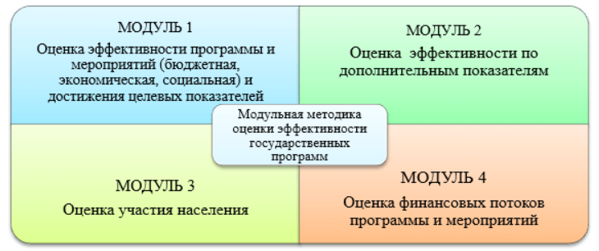
Рисунок 6 – Модульная методика оценки эффективности государственных программ
Преимущество модуля 2 с точки зрения гибкости они используются для оценки конкретных критериев, характеризующихся сложностью проведения анализов, таких как качество программы управления, учет рисков и негативных факторов.
Модуль 3 оценка участия общественности в разработке, реализации и оценке государственных программ в целях повышения прозрачности, объективности и доступности информации о бюджетных расходах.
В модуле 4 представлена система расчета уровня исполнения бюджета, доли средств, привлеченных из уровней и других внебюджетных источников. В дальнейшем можно использовать показатели эффективности инвестиционного проекта для определения рентабельности инвестиций и рентабельности основных видов деятельности.
На основе модульного метода оценки эффективности, результатов изучения лучших практик в регионах России, выявленных пробелов в действующих методиках в регионах, предлагается его совершенствование с учетом указанных факторов. Например, уточненная методика оценки эффективности государственных программ состоит из четырех модулей, включающих 7 интегрированных критериев и 18 субкритериев.

2. Оценка эффективности государственных программ

2.1 Оценка эффективности реализации государственных программ в 2018-2019 гг

В соответствии с методикой Минэкономразвития России средняя степень эффективности реализации госпрограмм за 3 квартала 2019 года составила 82,6 процента.
Согласно распределению (Таблица 2):
 высокая эффективность – 9 госпрограмм;
 эффективность выше среднего – 9 госпрограмм;
 эффективность ниже среднего – 11 госпрограмм;
 низкая эффективность – 4 госпрограммы.
Доля наступивших контрольных событий в отчетном периоде – 93,4 процента; средний уровень кассового исполнения – 60,3 процента.
В 2019 году за 3 квартала года была реализовано 44 государственные программы, направления которых (структура) представлена на рисунке 5

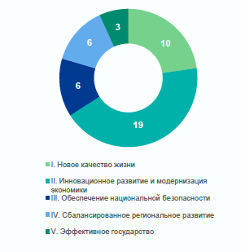
Рисунок 7 – государственные программы Российской Федерации по направлениям

Таблица 2 – Эффективность реализации государственных программ в I–III кварталах 2019 года

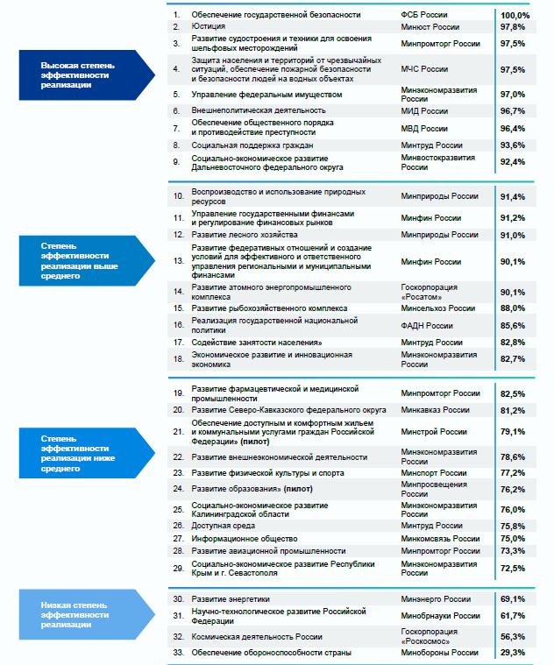

На момент формирования ежеквартального мониторинга из 44-х государственных программ информация должна была быть представлена по 42-м (за исключением 3-х неутвержденных госпрограмм и с учетом госпрограммы «Управление федеральным имуществом»). В установленном порядке поступили почти 80 % отчетов (рисунок 6).
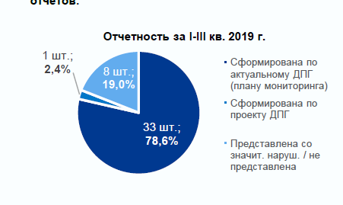
Рисунок 8 – Отчетность за I-III кв. 2019 г.

Половина госпрограмм из данного списка реализуется Минпромторгом России, по ряду госпрограмм которого отчетность также не представлялась и в предыдущих кварталах 2019 года. Не оценивались из-за значительно нарушения сроков государственные программы, представленные в таблице 3.

Таблица 3 – Государственные программы, не вошедшие в оценку по рядам причин
• | «Развитие здравоохранения» | Минздрав России
 | (пилот)»
• | «Развитие транспортной | Минтранс России
 | системы» (пилот)

На Портале госпрограмм (programs.gov.ru) среди представленных отчетов корректно размещены 71,4 %, или 20 из 28, подлежащих размещению.
Из 661 структурного элемента государственных программ (основные мероприятия, федеральные проекты, ФЦП, ВЦП) по 230, или 34,8 %, в отчетном периоде не предусмотрено ни одного контрольного события. При этом наибольшая доля таких элементов выявлена у госпрограмм «Внешнеполитическая деятельность» (ДСП часть) (13 из 18, или 72,2 %) и Считаем необходимым ответственным исполнителям «Развитие внешнеэкономической деятельности» (18 из 27, или 66,7 %).
Контрольные события, наступившие ранее установленного срока. По итогам I-III кварталов 2019 г. общее число контрольных событий, срок наступления которых превышает плановый более чем на месяц, составило 169 шт. (или 8,8 % от общего числа наступивших). Среднее медианное значение превышения планового срока – 78,9 дня.
На основе наступления контрольных событий госпрограмм проведена оценка реализации федеральных проектов в качестве их структурных элементов и представлены следующие результаты в разрезе национальных проектов (программ) (рисунок 9).

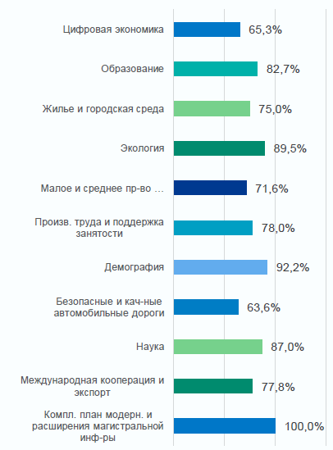
Рисунок 9 – Оценка эффективности реализации нацпроектов в разрезе госпрограмм в I-III кв. 2019 г.

По данным Минэкономразвития России, средняя оценка эффективности реализации нацпроектов в I-III кв. 2019 г. составила 80,3 процента. Однако так как отчетность не была представлена ответственными исполнителями в полном объеме, полагаем необходимым обеспечить синхронизацию мониторинга национальных и федеральных проектов и государственных программ.
Интерес представляет и анализ выполнения государственных программ (рис. 10).
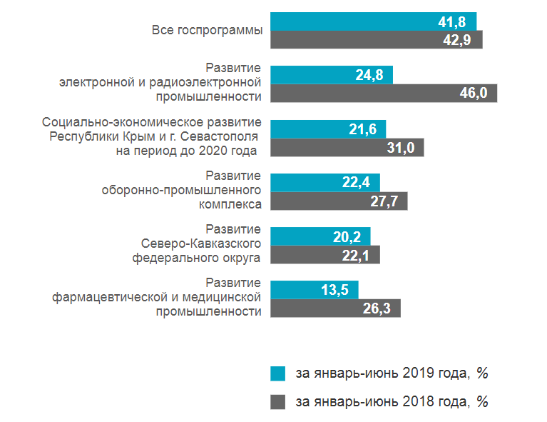
Рисунок 10 – Уровень исполнения расходов на госпрограммы

Анализ показывает, что уровень исполнения недостаточно высок всего 41,8%, что ниже результатов аналогичного периода прошлого года.
Применяемая методика учитывает степень наступления контрольных событий (контрольных точек) и оценку деятельности федеральных органов исполнительной власти и организаций – ответственных исполнителей государственных программ в следующих пропорциях Для контрольных событий, включенных в план реализации, предусмотрен коэффициент 1,5; для наступивших позже установленного срока – коэффициент 0,5.
Для оценки деятельности ответственного исполнителя используются следующие критерии:
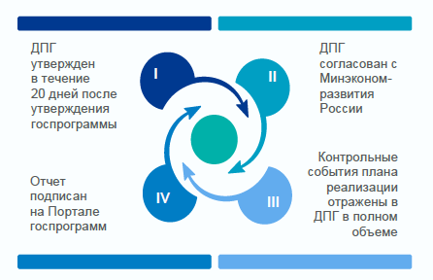
Рисунок 11 – Критерии оценки гос программ
Для пилотных госпрограмм коэффициент 1,5 предусмотрен для контрольных точек федеральных проектов, включенных в планы мониторинга, коэффициент 0,5 – для контрольных точек, наступивших позже установленного срока.
Оценка деятельности ответственного исполнителя пилотной госпрограммы включает 2 критерия:
• все ведомственные целевые программы и вед.проекты в составе пилота согласованы с Минэкономразвития России
• план мониторинга утвержден в течение 30 дней после утверждения госпрограммы.
В соответствии с запросом Минэкономразвития России от 6 июля 2018 г. № 18736-АТ/Д19и ответственными исполнителями была представлена информация о контрольных событиях, характеризующих прогресс в части реализации госпрограмм в разрезе приоритетных территорий, лишь по 8 госпрограммам.
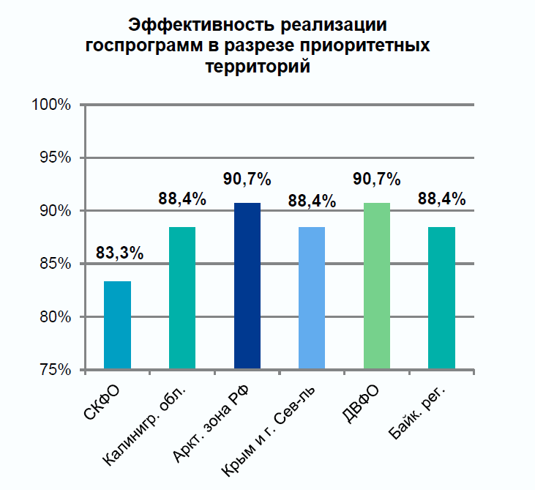
Рисунок 12 – Эффективность реализации госпрограмм в разрезе приоритетных территорий

По мнению Минэкономразвития России, указанных сведений недостаточно для получения объективного представления о прогрессе в части реализации госпрограмм на приоритетных территориях. Считаем целесообразным ответственным исполнителям предусмотреть контрольные события, характеризующие реализацию государственных программ на приоритетных территориях, а также интенсифицировать взаимодействие с Минвостокразвития России, Минкавказом России и Минэкономразвития России (в части указанных территорий).

2.2 Подходы к оценки эффективности государственных программ: проблемы и перспективы

Счетная палата в ходе реализации своих полномочий по аудиту госпрограмм выявила следующие проблемы формирования и исполнения государственных программ, а также отчетов об их исполнении.
1 Низкое качество госпрограмм: недостатки структуры; неприемлемое качество системы показателей (индикаторов); отсутствие четкого разделения сфер реализации; необъективное отражение инструментов реализации государственной политики, влияющее на эффективность реализации госпрограмм.
2 Отсутствие полной интеграции бюджетных процессов и госпрограмм: несоответствие форматов бюджета и госпрограмм; отсутствие совместного планирования расходов различного назначения (текущих, капитальных и т. д.); неполный охват расходов бюджета.
3 Низкая эффективность реализации текущих госпрограмм: отсутствие возможности перераспределения бюджетных ассигнований в процессе исполнения бюджета; осуществление фактической деятельности исполнителей госпрограммы осуществляется по отдельным планам, но не в рамках госпрограммы.
4 Формальность оценки эффективности реализации госпрограмм: недостатки и несовершенство системы отчетности исполнителя госпрограммы; низкая ответственность руководителей за реализацию госпрограммы; наличие временного лага между деятельностью исполнителя госпрограммы и полученными результатами госпрограммы.
Показательно, что приведенная проблематика актуальна и для федерального уровня.
Одной из первопричин недостаточного качества разрабатываемых государственных программ и их реализации является неработоспособность принципа декомпозиции целей, целевых показателей и индикаторов. Стратегии развития соответствующих отраслей и содержание государственных программ не коррелируют между собой.
Например, концепцией социально-экономического развития РФ до 2020 года запланировано, что доля отечественной продукции мяса должна составить 87%. Доктрина же продовольственной безопасности РФ устанавливает пороговые значения данного индикатора на уровне 85%. В госпрограмме «Развитие сельского хозяйства на 2013–2020 годы» планируется повышение удельного веса отечественного мяса до 91,5%, а в Стратегии развития пищевой промышленности РФ до 2020 года — до 88,3%.
Проблема низкого качества целеполагания характерна также для целевых значений показателей результативности государственных программ. В разделе «Оценка эффективности» некоторых программ встречаются фразы общего характера: «создать условия», «обеспечить», «повысить», «улучшить» и т. д. В результате оценить реальный социально-экономический эффект от выполнения мероприятий будет сложно.
Чтобы выработать новые подходы к оценке эффективности госпрограмм, целесообразно изучить положительный зарубежный и отечественный опыт.
Австралия является примером страны, применяющей программный бюджет в целях улучшения системы управления государственными финансами. Система показателей ежегодно конкретизируется. Оценка реализации бюджетных программ происходит и осуществляется более полно и систематически, чем во многих других странах. Информация о результатах реализации программ регулярно включается в бюджет.
В Южной Корее при оценке госпрограмм используются подходы, применяемые в социологических исследованиях. Ежегодно детальной проверке подвергается до 10% госпрограмм. Основой анализа служит специально разработанный перечень контрольных вопросов.
При оценке реализации госпрограмм во Франции применяются три главных критерия: социальный и экономический эффект, качество услуг, эффективность (результативность). Утвержденный закон о бюджете содержит набор конкретных показателей, позволяющий провести оценку каждой реализуемой программы. Ответственность за реализацию программы персональная.
В Канаде фокус оценки направлен на проблему value-for-money (полученная польза, ценность от потраченных денег). Оценка проводится в двух основных направлениях: актуальность (релевантность) программы и ее реализация.
В США применяется комплексная система рейтинговой оценки — PART (Program Assessment Rating Tool), GPRAMA (изменение системы планирования и отчетности). Оценка и анализ госпрограмм ежегодно проводятся Счетной палатой США. Оценка имеет две основные цели: снижение и устранение фрагментации целей программ; устранение перекрытия и дублирования целей программ. Стандарты и руководства по оценке госпрограмм издаются Счетной палатой США. Например, руководство Performance Measurement and Evaluation: Definitions and Relationships, GAO-11-646SP, May 2011.
Опыт стран с развитой бюджетной системой показывает, что масштабное применение программно-целевого метода бюджетного планирования повышает гибкость в управлении бюджетными ресурсами, способствует минимизации затрат, повышению эффективности предоставления государственных услуг, является инструментом выравнивания экономического развития отдельных территорий, а также обеспечивает большую прозрачность и открытость бюджета.
Важным аспектом при оценке государственной программы зарубежной практики, имеющей более чем 50-летнюю историю, является:
- повышение уровня ответственности и авторитета органов власти, реализующих программу;
- повышение ответственности и эффективности использования ресурсов;;
наличие в бюджете конкретных показателей, позволяющих оценить каждую реализуемую программу;
- процесс формирования системы показателей для оценки эффективности государственных программ происходит в разрезе трех позиций: граждане, потребители, налогоплательщики.
- привлечение внешних экспертов к оценке государственных программ.
Анализ показал, что практика оценки эффективности государственной программы более успешна в этих странах: Австралии, Франции, Южной Корее, Канаде, США. Примечательно, что в этих странах отсутствует единый подход и методология оценки эффективности государственных программ, а используются два вида оценки программ: мониторинг программ и, собственно, сама программа оценки.
Все существующие методы оценки основаны на планово-фактологическом анализе, то есть характеризуют только исполнительские дисциплины, а также анализируют вопросы, которые ставятся самими ответственными исполнителями при разработке государственной программы.
Изучение отечественного опыта разработки методов формирования, реализации и оценки эффективности государственных программ показало следующее.
1 Отсутствие единого подхода к оценке эффективности государственных программ субъектов Российской Федерации.
2 различные подходы к оценке эффективности даже в одном российском регионе.
3. различные подходы к построению математического аппарата методики оценки эффективности государственных программ, применяемых в субъектах Российской Федерации. Например, эффективность может быть измерена как отношение достигнутых (реальных) нефинансовых результатов основных видов деятельности, подпрограмм и программ к общим затратам. А может-что отчет о результате достигнут только за счет финансовых показателей.
В отечественном опыте отсутствует практика мониторинга хода реализации госпрограмм. В качестве такового, на наш взгляд, могла бы выступить экспертиза отчетов о ходе исполнения госпрограмм. В этом случае при проведении экспертизы годового отчета об исполнении госпрограмм можно использовать интегральную оценку эффективности их реализации с применением весовых коэффициентов целевых индикаторов. Это позволит вывести качественную характеристику реализации программы на основании соотношения оценки результативности реализации программы и уровня ее финансового обеспечения, а именно: эффективная, недостаточно эффективная, неэффективная.

Заключение

Одним из направлений совершенствования методических подходов к оценке государственных программ является включение в качестве критерия эффективности показателей степени соответствия целям, утвержденным в документах стратегического планирования региона. Это позволяет дополнять типовую схему оценки программ (оценку результативности с позиции достижения установленных ответственными исполнителями целей и индикативных показателей, а также оценку эффективности использования бюджетных средств) аналитическим инструментарием, позволяющим определять вклад конкретной программы в достижение стратегических целей социально-экономического развития регионов.
Реализация государственной программы и программы в бюджете Федерации является важной социально-экономической задачей каждого региона и государства в целом. Бюджет программы является инструментом повышения эффективности государственных расходов, позволяющим оперативно принимать управленческие решения, корректировать параметры и объемы финансирования для достижения поставленных целей с минимальными затратами. Обновленная методика учитывает как качественные, так и количественные показатели эффективности финансирования, которые в совокупности составляют комплексную систему оценки и являются реальным механизмом повышения эффективности расходования бюджетных средств. Оценка эффективности государственной программы позволит принять необходимые управленческие решения по повышению качества и объема бюджетных государственных услуг населению.

Список литературы

- Конституция Российской Федерации (принята всенародным голосованием 12 декабря 1993 г.) (с учетом поправок, внесенных Законами Российской Федерации о поправках к Конституции Российской Федерации от 30 декабря 2008 г. № 6–ФКЗ, от 30 декабря 2008 г. № 7–ФКЗ, от 5 февраля 2014 г. № 2–ФКЗ, от 21 июля 2014 г. № 11–ФКЗ) // Собрание законодательства Российской Федерации. 2014. № 31. №т. 4398
- Федеральный закон от 06.10.2003 № 131-ФЗ (ред. от 01.05.2019) "Об общих принципах организации местного самоуправления в Российской Федерации" // Собрание законодательства РОССИЙСКОЙ ФЕДЕРАЦИИ. 2003. № 40. Ст. 3822.
- Федеральный закон от 06.10.2003 № 131-ФЗ (ред. от 01.05.2019) "Об общих принципах организации местного самоуправления в Российской Федерации" // Собрание законодательства Российской Федерации. 2003. № 40. Ст. 3822.
- Федеральный закон от 28 июня 2014 г. № 172–ФЗ Российской Федерации "О стратегическом планировании в Российской Федерации" //Собрание законодательства Российской Федерации.2014. № 26. Ст. 3378
- Постановление Правительства РФ от 14 июля 2012 года № 717 «О Государственной программе развития сельского хозяйства и регулирования рынков сельскохозяйственной продукции, сырья и продовольствия на 2013–2020 годы»
- Постановление Правительства РФ от 17.07.2019 N 903 "Об утверждении Правил формирования сводного годового доклада о ходе реализации и оценке эффективности государственных программ Российской Федерации, внесении изменений в некоторые акты Правительства Российской Федерации и признании утратившими силу отдельных положений некоторых актов Правительства Российской Федерации"
- Андреев, A.B. Основы региональной экономики Текст.: учебное пособие / A.A. Андреев, Л.М. Борисова, Э.В. Плучевская. М.: ЬСНОРУС, 2017. –336 с.
- Владимирова Т. А., Дуплинская Е. Б., Селиванов К. С. Методологические аспекты оценки эффективности реализации целевых программ / Экономика и предпринимательство. 2017. № 2–2 (79–2). С. 885–888.
- Исхакова А. Ф. Анализ методов оценки эффективности реализации государственных программ в России и за рубежом. НИУ ВШЭ, 2015.
- Лапо А.С., Федорова С.Ю. Совершенствование методических подходов к комплексной оценке эффективности реализации государственных программ субъектов РФ // Экономика и управление: теория и практика, 2019, Т.5. № 2. С. 18-24.

- Чебуханова Л. В. Международный опыт оптимизации бюджетных расходов / Всероссийский научно-практический журнал «История, философия, экономика и право». 2014. № 4 (ифэп.рф/4-2014/11.pdf).
- Повестка дня на 21 век. – Режим доступа: URL: http://www.u№.org/ru/docume№ts/decl_co№v/co№ve№tio№s/age№da21_ch28.shtml (Дата доступа 09.05.2019)
- Портал госпрограмм [Электронный ресурс] https://programs.gov.ru/Portal/programs/documents
- http://www.up-pro.ru/library/production_management/productivity/itogi-plany-2017.html
- ttp://www.umpro.ru/index.php?page_id=17&art_id_1=864&group_id_4=110
- https://www.rbc.ru/economics/17/03/2018/5aabb72c9a7947688603c588
- http://government.ru/rugovclassifier/615/events/

Портал госпрограмм [Электронный ресурс] https://programs.gov.ru/Portal/programs/documents
Лапо А.С., Федорова С.Ю. Совершенствование методических подходов к комплексной оценке эффективности реализации государственных программ субъектов РФ // Экономика и управление: теория и практика, 2019, Т.5. № 2. С. 18-24.
Мониторинг реализации государственных программ Российской Федерации в I–III кварталах 2019 года
Постановление Правительства РФ от 14 июля 2012 года № 717 «О Государственной программе развития сельского хозяйства и регулирования рынков сельскохозяйственной продукции, сырья и продовольствия на 2013–2020 годы»
Исхакова А. Ф. Анализ методов оценки эффективности реализации государственных программ в России и за рубежом. НИУ ВШЭ, 2015.
Владимирова Т. А., Дуплинская Е. Б., Селиванов К. С. Методологические аспекты оценки эффективности реализации целевых программ / Экономика и предпринимательство. 2017. № 2–2 (79–2). С. 885–888.

